2010年广东公务员考试《行测》卷（精选）

一、数量关系，共11题，参考时限20分钟，本部分包括数字推理、数理计算。
1、，，，，（ ）。
A、 B、 C、 D、
2、3，4，12，18，44，（ ）。
A、44 B、56 C、78 D、79
3、4，5，15，6，7，35，8，9，（ ）。
A、27 B、15 C、72 D、63
4、1526，4769，2154，5397，（ ）。
A、2317 B、1545 C、1469 D、5213
5、有一些信件，把它们平均分成三份后还剩2封，将其中两份平均三等分还多出2封，问这些信件至少有多少封：
A、20 B、26 C、23 D、29
6、报社将一定的奖金分发给征文活动获奖者，其中一等奖学金是二等的2倍，二等奖学金是三等的1.5倍，如果一、二、三等奖学金各评选两人，那么一等奖获得者将得2400元奖金；如果一等奖只评选一人，二、三等奖各评选两人，那么一等奖的奖金是：
A、2800元 B、3000元 C、3300元 D、4500元
7、公司某部门80%的员工有本科以上学历，70%有销售经验，60%在生产一线工作过。该部门既有本科以上学历，又有销售经历，还在生产一线工作过的员工至少占员工的：
A、20% B、15% C、10% D、5%
8、有20名工人修筑一段公路，计划15天完成。动工3天后抽出5人去其他工地，其余人继续修路。如果每人工作效率相同且不变，那么修完这段公路实际用：
A、19天 B、18天 C、17天 D、16天
9、办公室有甲、乙、丙、丁4位同志，甲比乙大5岁，丙比丁大2岁。丁三年前参加工作，当时22岁。他们四人现在的年龄之和为127岁。那么乙现在的年龄是：
A、25岁 B、27岁 C、35岁 D、40岁
10、某公司100名员工对甲、乙两名经理进行满意度评议，对甲满意的人数占全体参加评议的，对乙满意的人数比甲的人数多6人，对甲乙都不满意的占满意人数的多2人，则对甲乙都满意的人数是：
A、36 B、26 C、48 D、42
11、小张到文具店采购办公用品，买了红黑两种笔共66支。红笔定价为5元，黑笔的定价为9元，由于买的数量较多，商店给与优惠，红笔打八五折，黑笔打八折，最后支付的金额比核定价少18%，那么他买了红笔：
A、36支 B、34支 C、32支 D、30支
二、言语理解，共19题，参考时限20分钟，本部分包括表达与理解两方面的内容，请根据题目要求，在四个选项中选出一个最恰当的答案。
12、在1994年广岛亚运会之前，历届亚运会均在首都城市举行，之后已有四个非首都城市成功取得了亚运会的主办权，这 亚运会的开放和多元化。
A、展现 B、表现 C、实现 D、体现
13、人民富起来了，但如果教育不能及时跟上，伦理道德的 ，会成为新的社会问题。
A、沦丧 B、失范 C、缺失 D、丧失
14、为履行我国在哥本哈根会议上向国际社会做出的减排 ，能源管理部门正在积极采取措施。
A、承诺 B、诺言 C、宣言 D、倡议
15、除夕夜，高耸入云的海心塔不时更换它 的“晚礼服”，以梦幻般的整体变色效果为虎年新春增添了一道独特的风景。
A、靓丽 B、壮丽 C、华丽 D、艳丽
16、虽然有人担心去年经济复苏是建立在投资泡沫上的海市蜃楼，但是也有人认为中国基建和城市规划方面的政策具有较强的 ，并将为新一轮的经济增长奠定基础。
A、战略性 B、可行性 C、前瞻性 D、导向性
17、美国是当今全球化进程的主要 ，全球化因此被深深打上美国的烙印。许多的人开始思考这样的问题，即全球化除了可以通过资本主义和美国方式推进外，是否还存在其他方式?
A、引领者 B、推动者 C、主导者 D、倡导者
18、创意产业的核心要素是创意人才和文化资源，这两个要素都具有 的地方个性特色，因此世界各国创意产业的发展具有 地域差异。
A、鲜明 明显 B、浓郁 明显 C、浓郁 明确 D、鲜明 明确
19、就行为特征而言，新生代农民工受教育程度和职业期望值更高，融入城市并转换身份的 更强，消费 更为开放，对自身权益 更加注重。
A、意愿 观念 维护 B、意愿 方式 维护 C、心愿 观念 保护 D、心愿 方式 保护
20、别看王老师日常穿着不修边幅，他其实是很有 的人，而且在授课时语言 ，不带冗余，是一位深受学生欢迎的老师。
A、品位 简捷 B、品位 简洁 C、品味 简捷 D、品味 简洁
21、为了进一步增加农民收入，国家发改委提出四项措施，其中包括 主要农产品价格， 农业补贴力度， 新的收入增长点，采取有力措施促进农民工就业等。
A、提高 加大 培育 B、提升 加强 增加 C、提升 加大 培育 D、提高 加强 增加
22、公益性岗位是由政府出资扶持，社会力量筹集资金，以安置大龄就业困难群体为主，符合社会公共利益的管理、服务类岗位。以“4050”人员为主的“北京市文明乘车监督员”群体，他们在下岗中经历了自我同一性的解构，产生了自我认同危机与焦虑。然而，在文明乘车监督员这个公益性岗位中，他们逐渐地摆脱自我认同危机，在新的社会角色扮演中获得了新的群体归属、新的自我价值，在自我意义的追寻中，重新建构了自我，获得自我认同和社会认同。
这段话主要强调：
A、公益性岗位的定义 B、北京文明乘车监督员自我重塑
C、公益性岗位从业者的主要心理特征 D、公益性岗位有助于从业者的自我认同与重塑
23、领导干部读书学习也应该有这三种境界：首先，要有“望尽天涯路”那样志存高远的追求，有耐得住“昨夜西风凋碧树”的清冷和“独上高楼”的寂寞，静下心来通读苦读；其次，要勤奋努力，刻苦钻研，舍得付出，百折不挠，下真功夫、苦功夫、细功夫，即使是“衣带渐宽”也“终不悔”，“人憔悴”也心甘情愿；再次，要坚持独立思考，学用结合，学有所悟，用有所得，要在学习和实践中“众里寻他千百度”，最终“蓦然回首”，在“灯火阑珊处”领悟真谛。
下列表述最能概括上述文字内容的是：
A、读书要有明确的目标和坚持的恒心 B、读书要和实践相结合
C、读书要讲究方法和技巧 D、要爱看书、勤读书和善读书
24、研究源，是为了流。研究远古,是为了现实。创造物可以过时，创造的哲理不会过时。只要找到了中华先贤创造中华文明的认识论与方法论，只要找到了中华先贤提出问题与解答问题的方法，完全可以在先贤的基础上创造出新的辉煌。换言之，可以在先贤的基础上解答西方文化不能解答的问题。
这段文字意在强调的是：
A、研究先贤智慧，发展现代文明 B、我们可以在先贤的基础上，创造出新的文化
C、中华先贤的文化可以解答西方文化不能解答的问题 D、创造物可以过时，创造的哲理不会过时
25、尽管通胀预期与现实的通胀还不是一回事，它通过不断积累可以促使通胀发生，而且通胀预期带来的行为将加剧通胀的压力。如果不加以正确管理、引导和化解的话，它都可能被积累放大，形成通胀恐慌，最终导致通胀“实现”。
根据这段文字，“通胀预期”与“通胀”的关系是：
A、通胀预期将最终导致通胀 B、通胀预期可能导致通胀
C、通胀预期是通胀的前奏 D、通胀预期带来的行为将加剧通胀
26、每个人都希望自己的工作水平和能力能有所长进。但实际上总有一些人，确实就停留在一个水平上没有任何进步，甚至退步。安于现状，今天和昨天没有什么不同，明天也不会有什么新的打算。这种心态让一些人做什么事情都提不起劲来。能不能长进，怎样能长进，需要每一个职场中人认真思考。激情地投入工作与麻木而呆滞地工作，是完全不同的两个天地。
这段话的主旨是：
A、在职场中要充满激情的工作 B、态度决定“高度”
C、职场中人应对未来有计划 D、每个人都应该提高自己的工作水平和能力
27、数字技术的发展，为文化遗产的保护提供了全新的高科技手段。各个国家纷纷推出相关的措施和计划。然而，数字技术毕竟只是技术手段，最终不可能代替人类的智慧和精神。如果没有正确的理念加以引导，它可能堕落成“数字陷阱”。虚拟性有可能让一种文化变成一种“真实的”幻境，同时也会使那些不具传播强势的文化样式受到来自“文化单极化”的挤压，从而在“马太效应”中更加速其消亡。
下列符合作者观点的一项是：
A、只要有正确的理念加以引导，数字技术就可以为文化遗产提供很好的保护。
B、正确理念的引领是把数字技术应用于文化遗产保护领域的前提
C、数字技术的虚拟性对强势文化有利，而对弱势文化不利
D、数字技术会导致文化遗产保护领域中“马太效应”的出现
28、随着全球能源、环境以及气候变化等问题日益突出，空间太阳能引起了美国等国家的兴趣。长期来看，空间太阳能不但能够使人类减少对有限的化石能的依赖，也可作为使用的一种途径，并且空间太阳能还将带来空间利用和探索的新时代。
最能反映上述问题主旨的一项是：
A、空间太阳能引起了美国等国家的兴趣 B、空间太阳能的开发利用具有重要意义
C、空间太阳能可以解决当前全球的能源问题 D、空间太阳能将给宇航工业带来革命性的影响
29、美国语言学家哈里森教授说：“想象一下，如果无缘无故地，鲸要灭绝了，或者金字塔要倒塌了，亚马逊森林被砍伐，人们会非常气愤，并且想尽办法去阻止，因为那些是人类共同的遗产， 是肉眼可见的。语言是更加古老、复杂精细的人类财富。 每种语言都是一个结构独特的思想世界，反映了一种独特的人类存在方式。每种语言都有无限的表达可能性，无限的搭配可能性，它们的词汇、发音系统和语法，以精妙的结构组合起来，比我们手建的任何建筑更伟大。 ”
教授的这段话意在强调：
A、要保护和挽救那些将要消亡的语言
B、语言和生态环境一样，是人类的共同的财产
C、语言是比鲸类、金字塔和亚马逊森林更宝贵的人类财富
D、语言比任何建筑都更值得保护
30、近期国际农产品价格有所上涨，国内粮价也受到冲击，但国内农产品市场相对封闭，其供求基本上仍处于强力可控之中，农产品价格的稳定，决定了CPI的相对稳定。不过，警惕性不能放松，一旦国内农产品价格涨起来，进而引发连锁反应，前几年由农产品价格上涨引发的通胀可能会重现。
这段文字主要在强调：
A、国内的农产品价格稳定 B、要保持国内农产品价格的稳定
C、国际农产品价格的上涨冲击了国内农产品价格 D、前几年由农产品价格上涨引发的通胀可能会重现
三、判断推理，共39题，参考时限35分钟，本部分包括图形推理、定义判断、类比推理、逻辑判断。
31、敏感：脱敏
A、自卑：鼓励 B、肥胖：减肥 C、正确：修正 D、求助：帮助
32、积极：谦卑
A、努力：低调 B、强壮：孱弱 C、躁狂：抑郁 D、乐观：含蓄
33、坚持：突破
A、学习：发展 B、赞同：争论 C、继承：创新 D、团结：竞争
34、表扬：恭维
A、肯定：认可 B、相信：迷信 C、请教：求教 D、激动：生气
35、选择：抉择
A、爱好：嗜好 B、决定：决策 C、按时：准时 D、参加：参与
36、围湖造田：饮鸩止渴
A、卧薪尝胆:：学以致用 B、忍辱偷生：削足适履
C、兢兢业业：刻苦奋进 D、山穷水尽：柳暗花明
37、剑拔弩张：偃旗息鼓
A、刚愎自用：从善如流 B、怨天尤人：唉声叹气
C、举国同庆：万人空巷 D、风起云涌：审时度势
38、绳锯木断：水滴石穿
A、暴殄天物：丧尽天良 B、眼疾手快：兵强马壮
C、积劳成疾：因噎废食 D、人浮于事：人满为患
39、不想当将军的士兵不是好士兵
A、常在河边走，哪能不湿鞋 B、巧妇难为无米之炊
C、万事俱备，只欠东风 D、吃得苦中苦，方为人上人
40、不入虎穴，焉得虎子
A、股市有风险，入市须谨慎 B、要想人不知，除非己莫为
C、台上一分钟，台下十年功 D、无风不起浪
41、为实现垃圾分类回收，许多公共场所的垃圾箱已分为“可回收”和“不可回收”两类，下列几种垃圾，应放入“不可回收”标志垃圾箱的是：
1玻璃瓶 2易拉罐 3果皮 4菜叶 5无毒塑料制品 6纸质包装袋 7剩饭菜
A、3 4 6 B、3 4 7 C、2 3 6 D、2 4 6
42、古人对于我国姓氏的来历有如下阐述：“氏于国，则齐鲁秦吴；氏于谥，则文武成宜……氏于事，则巫乙匠淘。”
由此可以推断，王、侯、公孙等姓氏应源自：
A、族号 B、邑名 C、官名 D、爵号
43、一般人进入高海拔地区后会出现头晕、气喘、易疲劳等症状，即高原反应。然而，一些竞技体育项目的运动员却在比赛前专门到高海拔地区进行强化训练，其主要原因是：
A、高海拨地区空气清新，有利于运动员身体健康
B、高海拨地区气压较低，有利于运动员强化训练
C、高海拔地区环境恶劣，在这种环境下训练能够磨炼运动员的意志
D、高海拔地区空气稀薄，在这种环境下训练可以增强运动员的心肺功能
44、下列事件中最早突破时间与空间限制，实现了信息的保存和传送的是：
A、电话、电视的发明 B、信息技术的普及与应用 C、甲骨文的出现 D、印刷术的发明
45、风形成的直接原因是：
A、空气上升与下降的对流运动 B、水平方向上气压的差异
C、不同区域气温的差异 D、垂直方向上空气密度的差异
46、“低碳生活“就是指尽量减少日常生活所消耗的能量，从而间接降低二氧化碳排放量的一种生活理念，下列不属于低碳生活理念的一项是：
A、超市采用玻璃门冰柜，缩短顾客购物时打开冰柜门的时间
B、优先选用公共交通出行，减少驾车次数
C、尽量减少传真机、打印机和复印机等办公设备的使用量
D、公共场所禁止吸烟，餐馆、咖啡厅设立吸烟区
47、2008年美国爆发金融危机后出现以下经济现象：1. 消费下降，消费品进口减少；2. 失业增加，居民收入降低；3. 融资困难，企业倒闭增多，这些现象会引发其他国家的经济金融危机，其主要路径是：
A、2-1-3 B、3-2-1 C、3-1-2 D、1-3-2
48、下列生活现象用分子的相关知识解释不正确的是：
A、湿衣服晾干表明分子在不断地运动
B、葡萄酿成酒表明分子的种类发生了变化
C、酒精溶于水表明分子间有空隙
D、充足气的自行车内胎在烈日下爆裂，表明分子的体积随温度升高而增大
49、“春雨惊春清谷天，夏满芒夏暑相连，秋处露秋寒霜降，冬雪雪冬小大寒。”节气对于指导农业生产具有很强的科学性。
下列反映阳历六月初节气的农谚是：
A、立夏桑果像樱桃 B、小满养蚕又种田
C、芒种玉秧放庭前 D、夏至稻花如白练
50、马铃薯、草莓、芝麻和菜花等常见农产品，所对应的植物器官依次是：
A、根-种子-果实-茎 B、茎-种子-种子-花
C、根-花-果实-叶 D、茎-果实-种子-花
51、从所给的四个选项中，选择最合适的一个填入问号处，使之呈现一定的规律性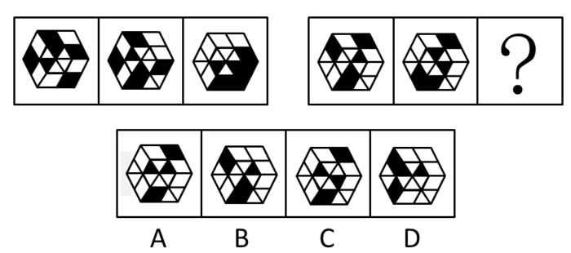
52、从所给的四个选项中，选择最合适的一个填入问号处，使之呈现一定的规律性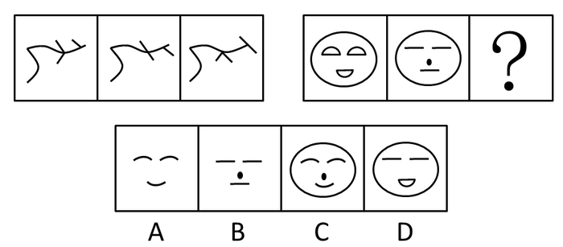
53、从所给的四个选项中，选择最合适的一个填入问号处，使之呈现一定的规律性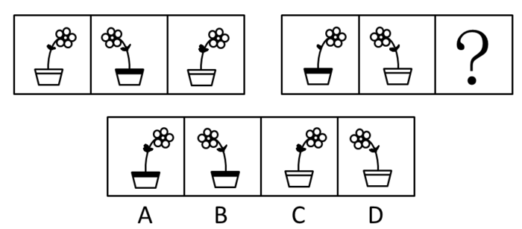
54、从所给的四个选项中，选择最合适的一个填入问号处，使之呈现一定的规律性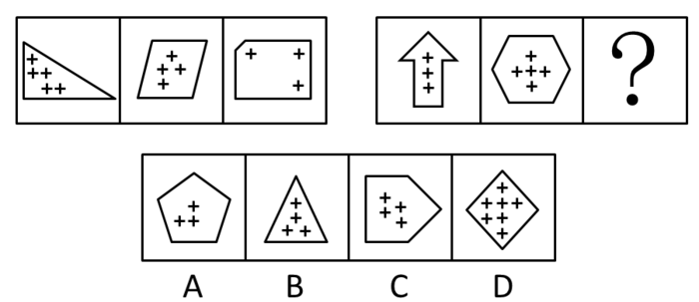
55、从所给的四个选项中，选择最合适的一个填入问号处，使之呈现一定的规律性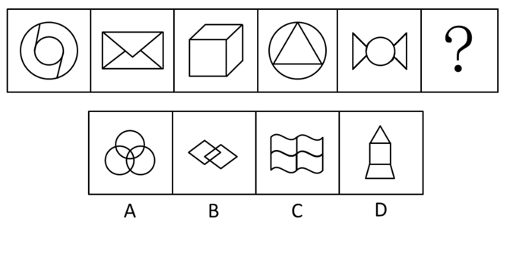
56、从所给的四个选项中，选择最合适的一个填入问号处，使之呈现一定的规律性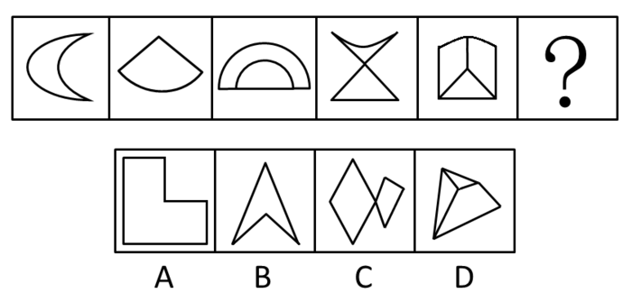
57、从所给的四个选项中，选择最合适的一个填入问号处，使之呈现一定的规律性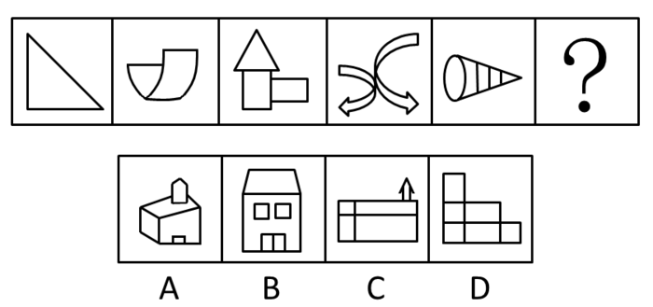
58、从所给的四个选项中，选择最合适的一个填入问号处，使之呈现一定的规律性
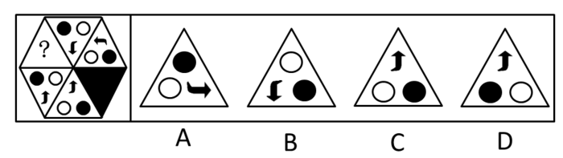
59、从所给的四个选项中，选择最合适的一个填入问号处，使之呈现一定的规律性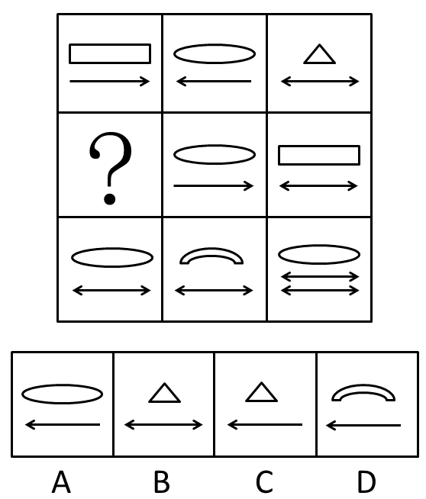
60、从所给的四个选项中，选择最合适的一个填入问号处，使之呈现一定的规律性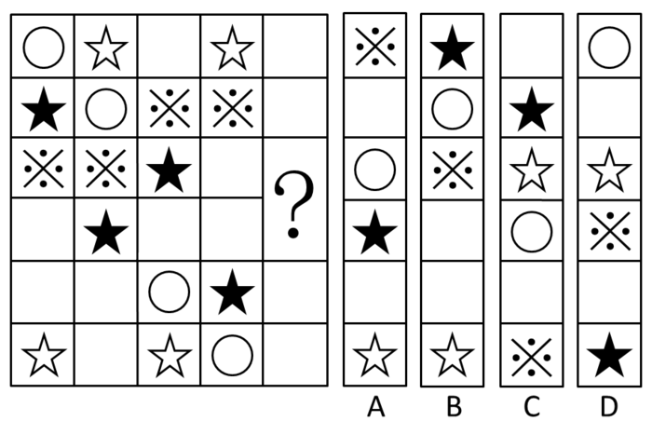
61、为维护外出务工人员的合法权益，甲地劳动部门为外出务工人员“量身定制”了务工维权卡，把劳动者的权利和义务、劳动纠纷解决的步骤、咨询电话等内容编印在卡上，利用春节期间发放到外出务工人员手中。一旦务工人员的合法权益受到侵害，就可凭务工维权卡高效便捷地到务工所在地的劳动部门申诉解决。
以下最有助于务工维权卡取得实效的一项是：
A、乙地劳动部门的类似举措已经取得成功
B、该项举措得到甲地劳动部门领导的大力支持
C、甲地劳动部门与务工人员所在地的劳动部门有长期的合作关系
D、务工人员所在地的劳动部门为持有务工维权卡的务工人员无偿提供全方位服务
62、去年某地大力招商引资，吸引国内外投资23亿元，国民生产总值增长两个百分点。今年有人提出如果吸引到50亿元的国内外投资，该地的国民生产总值将可以增长四个百分点，对此有人反对，认为即使能够吸引到50亿元的资金，这一愿望也未必能实现。
以下能够支持反对者意见的是：
①去年国民生产总值增长两个百分点主要得益于国际经济形势的好转
②该地今年很难吸引到50亿元的国内外的投资
③该地不具备支持国民生产总值增长四个百分点的重工业基础
A、1和2 B、1和3 C、2和3 D、1、2、3
63、近来西方舆论界存在一种观点认为中国经济高速发展，除污染了地球环境外，还成了国际上石油等能源价格的暴涨的原因。
以下最能反驳西方舆论界的观点的是：
A、石油输出国组织的石油产量近年不断下降
B、去年中国经济依然高速发展，但是国际上石油等能源价格比往年低
C、西方发达国家的生产生活方式造成了国际上石油等能源价格的暴涨
D、汽车业的高速发展以及汽车的普及造成了国际上石油等能源价格的暴涨
64、很多人反对焚烧垃圾，他们认为垃圾焚烧会污染环境。一位环境专家在接受媒体采访时说：“垃圾焚烧会产生有害气体，但与垃圾污染本身相比，危害要小得多。通过引进国际先进技术，垃圾焚烧的污染排放能够符合国家有关标准，不会对环境造成太大影响，是可以接受的。”
以下最能反驳这位专家观点的一项是：
A、垃圾焚烧不仅仅污染焚烧地的环境，也会污染周边的环境
B、目前尚不存在成熟的垃圾焚烧技术
C、垃圾焚烧比垃圾本身对环境的危害还要大
D、即使符合国家标准的垃圾焚烧污染排放，如长期存在，仍将对环境造成较大污染
65、据调查，某地90%以上有过迷路经历的司机都没有安装车载卫星导航系统。这表明，车载卫星导航系统能有效防止司机迷路。
以下最能削弱上述论证的一项是：
A、很多老司机没有安装车载卫星导航系统，很少迷路
B、车载卫星导航系统的使用效果不理想，对防止迷路没有多大作用
C、当地目前只有不足10%的汽车安装了车载卫星导航系统
D、安装了车载卫星导航系统的司机，90%以上经常使用
66、为了鼓励孩子在学校取得好成绩，许多家长这样教育孩子：“在学校里从来都是以学习成绩论优劣。你要么成绩好，要么成绩差。在老师的眼里，你要么是好学生，要么是差学生。由于所有学习成绩好的学生在老师眼里都是好学生，所以每个学习差的学生在老师眼里都是差学生。”
为使家长的论证成立，以下假设必须成立的一项是：
A、在学校里，学习成绩不是评价学生优劣的唯一指标
B、老师具有区分好学生和差学生的能力
C、在老师眼里，学习成绩好的学生未必是好学生
D、在老师眼里，好学生就是学习成绩好
67、如果在橙子开花季节持续干旱，橙子产量将会受到影响，今年某地在橙子开花季节出现旱情，因此有人担心橙子价格会上涨，从而使得该地橙汁饮料厂的生产成本提高。
以下最能削弱上述论证的一项是：
A、今年橙汁饮料的价格是历年最低的 B、该地的旱情并没有预计的严重
C、今年该地扩大了橙子的种植面积 D、该地橙汁饮料厂的原料供应大多来自外地
68、质检部门对ABCDE五种不同品牌的32寸平板电视机进行检测，发现：A的耗电量低于B，B的耗电量不比C高，D的耗电量不如E低，E的耗电量不如B低，其中两种品牌电视机的耗电量是相同的。
以下论述肯定与以上事实不符的一项是：
A B和C的耗电量相同 B、A和C的耗电量相同
C、A的耗电量低于D D、E的耗电量不如C高
69、物理学家霍金认为：“地球生命被某一灾难消灭的危险正以前所未有的速度与日俱增突如其来的全球变暖、核战争、基因病毒或其他危险。”霍金在此基础上认为地球越来越不适合人类居住，并提出“太空移民”的观点。
以下最能质疑霍金观点的一项是：
A、绝大多数星球的环境不适合人类生存
B、人类面临的危险通过人类的共同努力能够得到解决
C、地球处于其生命年龄的幼年时期
D、地球所拥有的适合居住的表面区域太小，抵御毁灭性灾难的能力差
四、资料分析，共15题，参考时限15分钟，所给出的图、表、文字或综合性资料均有多个问题，请你根据资料所提供的信息进行分析、比较、计算和判断处理。
（一）
根据下列资料，完成各题。
2004年，广东省委省政府首次提出珠江三角与山区及东西两翼共建产业转移工业园，截至2009年4月，广东全省已认定产业转移园32个，14个欠发达地市已至少有一个产业转移园，至2008年底，广东省29个产业转移园已投入开发资金111.38亿元，入园项目(含意向)973个。总投资1156亿元，已动工建设项目611个，投资额542.2亿元 。园区已投入生产的企业2008年实现工业总产值302.66亿元，实现利税27.72亿元。分别是2007年的4.67倍和5.33倍。园区用工约16.42万人，其中吸纳本地劳动力9.96万人，占60.7%。
从皮鞋和陶瓷这两个劳动密集型，附加值相对低的行业看，今年广东的产业布局得到优化，从皮鞋行业看，珠三角地区规模以上皮鞋企业的工业产值占全省的比重从2003年的98.2%下降到2008年的86.2%，下降了12个百分点;其中广州下降幅度很大，从31.5%下降到14.4%。而珠江三角地区外围的清远的皮鞋生产大幅度增加，从0.9%上升到11.7%;梅州，潮汕，揭阳则从无到有，三市2008年的皮鞋产值比重为0.7%。从陶瓷行业看，珠三角地区规模以上陶瓷企业的工业产值占全省的比重从2003年的66.4%下降到2008年的51.4%，下降了15个百分点;其中广州陶瓷产值所占比重从7.2%下降至2.3% 。佛山从48.8%下降至35.1%下降13.7个百分点，下降幅度最大，而珠江三角地区外围的清远陶瓷生产增加较快，比重从1.1%上升到5.7%;梅州从28.9%上升到43.7%，增加幅度最大。
70、2007年广东省产业转移工业园实现工业总产值为多少亿元：
A、64.8 B、62.5 C、60.7 D、57.6
71、截至2008年底，广东省产业转移工业园已动工建设项目的个数占入围项目总数的比重以及已投资占总投资额的比重分别是：
A、62.8%，46.9% B、62.8%，52.7% C、60.9%，46.9% D、60.9%,，52.7%
72、根据材料，以下判断正确的是：
A、2003年至2008年间，广东珠三角以外地区规模以上陶瓷企业的工业产值占全省的比重上升了12个百分点
B、2003年至2008年间，潮汕规模以上的陶瓷企业的工业产值下降了13.7%的百分点
C、2003年至2008年间，清远皮鞋企业工业产值占全国比重增幅远大于该市陶瓷企业
D、2003年至2008年间，清远规模以上皮鞋企业的工业产值增加10.8个百分点
73、根据资料，下列各项正确的是：
A、截至2009年4月，珠三角各市都建有不止一个产业转移工业园
B、截至2008年底，广东省29个产业转移园总投资111.38亿元
C、产业转移工业园承接的都是劳动密集型、附加值相对较低的行业
D、2008年广东省产业转移工业园区吸纳的劳动力多为本地人
74、根据资料，下列各项无法确定的是：
A、2008年，潮州陶瓷企业工业产值远大于该市皮鞋企业
B、2008年，广东省产业转移工业园区吸纳的外地劳动力约为6.46万人
C、广东14个欠发达地市都有产业转移工业园
D、2008年广州规模以上皮鞋企业的工业产值比清远同类企业的工业产值高
（二）
根据下列资料和图形，完成各题。
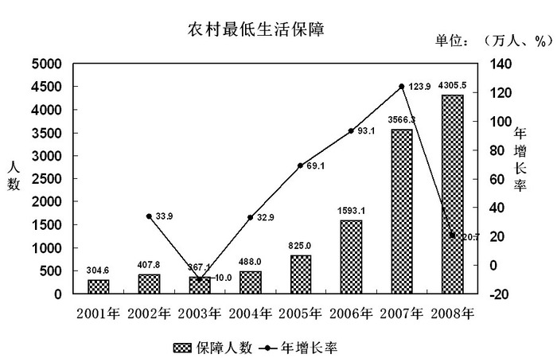
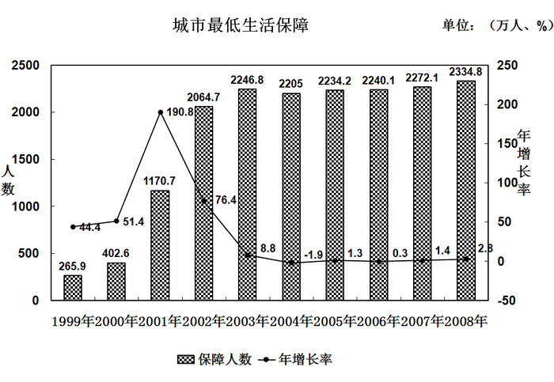
2008年各级财政共支出城市低保资金393.4亿元，比上年增长41.8%，保障了2330多万城镇贫困人口的基本生活。得到最低生活保障人员中：在职人员82.2万人，占总人数的3.5%，灵活就业人员381.7万人，占总人数的1.3%，老年人316.7万人，占总人数的13.6%，登记失业人员564.3万人，占总人数的24.3%，未登记失业人员402.2万人，占总人数的17.2%。在校生358.1万人，占总人数的15.3%，其他未成年人229.6万人，占总人数的9.8%。2008年农村最低生活保障制度在全国范围内普遍建立，农村低保正在应保尽保的目标迈进。全年共发放农村最低生活保障资金228.7亿元。比上年增长109.6%。
75、2008年农村最低生活保障人数比2001年将近翻了多少番：
A、15 B、14 C、5 D、4
76、下列时段中，农村居民最低生活保障人数年增长率变化幅度最大的是：
A、2002年至2003年 B、2003年至2004年 C、2004年至2005年 D、2005年至2006年
77、2008年全国城市最低生活保障月人均保障水平为：
A、140.41元 B、146.65元 C、1684.94元 D、1759.81元
78、关于我国城市居民的低保状况，下列说法中不正确的是：
A、2008年，我国城市居民中最低生活保障人员中的失业人员比重超过了40%
B、2008年，在城市最低生活保障人员中，失业人员约为就业人员的两倍
C、2008年，有316.7万城市老年人得到最低生活保障，占城市老年人总数的13.6%
D、1999年至2008年间，城市居民得到最低生活保障的人数没有实现逐年增长
79、根据上图，下列说法正确的是：
A、2001年至2008年，城市居民最低生活保障人数的增长速度高于农村居民最低生活保障人数的增长速度。
B、2008年城市居民最低生活保障人数多于农村居民最低生活保障人数
C、2001至2008年，农村居民中最低生活保障人数逐年递增
D、农村居民最低生活保障人数于2007年超过了城市居民最低生活保障人数
（三）
根据下列表格，完成各题。
某省环境统计公报(2004~2008年)
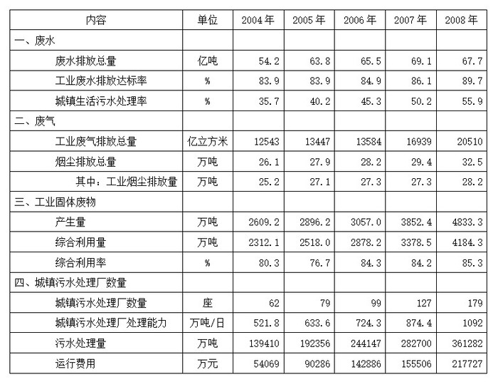
80、2008年工业固体废物综合利用量大约是2004年的：
A、1.7倍 B、2倍 C、2.3倍 D、2.6倍
81、与前一年相比，工业废水排放达标率增幅最大的年份是：
A、2005年 B、2006年 C、2007年 D、2008年
82、工业烟尘排放量占烟尘排放总量的比重最低的年份是：
A、2005年 B、2006年 C、2007年 D、2008年
83、根据上表，下列说法不正确的是：
A、工业废气排放总量较上一年增幅最大的年份是2005年
B、工业固体废物的利用率未实现逐年上升
C、2008年城镇污水处理厂处理能力约是2004年的两倍
D、2004至2008年，城镇生活污水处理率增长速度高于工业废水排放达标率
84、关于城镇污水集中处理情况，下列表述正确的是：
A、根据2004至2008年间城镇污水处理厂数量的平均增长速度，预计2010年将超过200座
B、2008年污水处理的单位成本比2007年有所降低
C、2008年城镇污水处理厂平均处理能力比2007有所提高
D、2004年城镇污水处理厂平均运行费用最高

